Уважаемые студенты 281 группы. Это весь материал который у Вас должен быть выполнен по дисциплине «Инженерная графика»преподаватель Стёпушкина Елена Валентиновна. Можете задавать мне вопросы в контакте. Здесь и то что мы проходили на уроке в кабинете и дистанционные задания. Проверте все ли у Вас сделано и последняя самостоятельная работа 2 это задание на 10 сентября.

УРОК 1

Информация

Задание : перенести в тетрадь

Правила оформления чертежа ЕСКД
Все технические чертежи в настоящее время выполняются по правилам, определяемым комплексом государственных стандартов (ГОСТ) под названием "Единая система конструкторской документации" (ЕСКД). Соблюдение этих правил обязательно для всех организаций и лиц.
Появление стандартов Единой системы конструкторской документации (ЕСКД) было вызвано:
- потребностью выработки общих правил выполнения и оформления чертежей, что обеспечивало их понимание во всех отраслях промышленности;
- необходимостью проведения унификации (приведение к единообразию) форм и размеров изделий;
- необходимостью представления на мировой рынок конкурентоспособных изделий.
Стандарт ЕСКД — это нормативный документ, устанавливающий единые правила выполнения и оформления конструкторских документов для всех отраслей промышленности, строительства, транспорта и учебных заведений, утвержденный компетентным органом (Государственным комитетом по стандартизации). Комплекс стандартов ЕСКД в нашей стране введен с января 1971 года.
Каждому стандарту ЕСКД присваивается свой номер с указанием года регистрации, например, стандарт на чертежный шрифт ГОСТ 2.304-81. Эта запись читается следующим образом: Государственный стандарт, регистрационный номер два, точка, триста четыре, утвержденный в 1981 году.
Соблюдение Государственных стандартов (сокращенно ГОСТ) ЕСКД обязательно для всех предприятий, организаций, учебных заведений и отдельных лиц. Стандарты периодически обновляются.

Форматы
Чертежи выполняют на листах строго определенных размеров, установленных ГОСТ 2.301-68 (СТ СЭВ 1181-78). Это облегчает их хранение.
Формат чертежа обозначается буквой и цифрой, например A3, А4.
Форматы листов определяются размерами внешней рамки. Обрамляющая линия (рамка формата) наносится на расстоянии 5 мм от внешней рамки (линии обрезки копии) в направлении поля чертежа для форматов A3 и А4 и на расстоянии от 5 до 10 мм для остальных форматов. Толщина обрамляющей линии не менее 0,7 мм.

Практическая работа 1

Чертежные инструменты, материалы и принадлежности.

Задания

1. Составить таблицу «Инструменты и материалы для выполнения чертежей»
№ | Инструменты и материалы | Описание и применение
1 | Готовальня | это комплект чертежных инструментов, уложенных в футляр. Обычно в готовальню входят круговой и разметочный циркули, рейсфедер для работы тушью, удлинитель к круговому циркулю и другие инструменты.

3. На бумаге чертежной А4 оформить внутреннюю рамку и основную надпись(без заполнения буквами

Организация рабочего места
1.1. Инструменты для выполнения чертежей. Что необходимо для выполнения чертежей в колледже?
Г о т о в а л ь н я . Готовальня — это комплект чертежных инструментов, уложенных в футляр. Обычно в готовальню входят круговой (рис. 11, а) и разметочный (рис. 11, 6) циркули, рейсфедер для работы тушью, удлинитель к круговому циркулю и
другие инструменты.
Ц и р к у л и . Из наконечника графитовый стержень должен выступать на 5...7 мм. Концы иглы и пишущего стержня при работе циркулем, как и концы игл разметочного циркуля, располагают на одном уровне (см. рис. 11).

Ч е р т е ж н ы е у г о л ь н и к и (рис. 13). Вместе с линейкой
или рейсшиной чертежные угольники применяют для проведения
перпендикулярных и параллельных линий и построения
некоторых углов.
1.2. Чертежные материалы и принадлежности. К чертежным материалам и принадлежностям относят бумагу, карандаши, резинки, кнопки.
Ч е р т е ж н а я б у м а г а . Для черчения используют плотную белую нелинованную бумагу.
К а р а н д а ш и . Для выполнения графических работ необходимы карандаши марки Т или Н (твердые); М или В (мягкие); ТМ, СТ или НВ (средней твердости). Чем больше число, стоящее рядом с буквой, тем тверже илимягче этот карандаш.
Правильно подготовленные к работе карандаши показаны на рисунке 14. Его
сначала затачивают острым перочинным ножом или специальной точилкой. После
этого стержень заостряют с помощью шлифовальной шкурки — твердый на
конус, а мягкий в виде лопаточки.
Грифель для циркуля удобно брать из карандаша нужной твердости.
Все чертежные инструменты и материалы надо держать чистыми и исправными,
от этого зависит качество выполнения чертежа.

УРОК 1

Формат, рамка и основная надпись чертежа РАЗДАЧА в тетради

Перенести в тетрадь
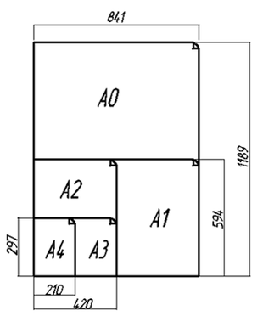
Размеры сторон формата, мм:
297×210 – A4
297×420 – A3
594×420 – A2
594×841 – A1
1189×841 – A0
Задание составить таблицу
Как работать чертежными инструментами. Прямые линии сначала проводят вдоль кромки линейки или угольника без нажима твердым, остро заточенным карандашом, а затем обводят мягким карандашом или карандашом средней твердости. При этом карандаш немного наклоняют в сторону движения, как показано на рисунке 15. Горизонтальные линии проводят слева направо, вертикальные и наклонные — снизу вверх (см. рис. 15, а, б, в).
Чтобы получить более четкие и ровные линии при обводке, карандаш по этим линиям можно вести повторно и в обратном направлении.
Угольник при проведении вертикальных и наклонных линий передвигают вдоль кромки рейсшины или линейки слева направо, а при проведении горизонтальных линий — сверху вниз.
Приемы построения прямых, тупых и острых углов показаны на форзаце в конце
книги. Для проведения дуг окружностей ножку циркуля ставят в центр. Циркуль вращают
за головку большим и указательным пальцами в направлении движения часовой
стрелки (рис. 16). Короткая ножка с карандашной вставкой и игла циркуля в рабочем
положении должны быть параллельны между собой. Во время вращения циркуль можно
немного наклонять вперед.
При откладывании отрезков разметочным циркулем не следует на него сильно нажимать,

чтобы не оставлять проколов на бумаге.

Форматы. Основная надпись чертежа. Ф о р м а т ы .
В колледже вы будете пользоваться форматом, размеры сторон которого 297 х 210 мм. Его обозначают А4.
Каждый чертеж должен иметь внутреннюю рамку, которая ограничивает его поле (рис. 18). Линии рамки — сплошные толстые основные.
Их проводят сверху, справа и снизу на расстоянии 5 мм от внешней рамки, выполняемой сплошной тонкой линией, по которой обрезают листы. С левой стороны — на расстоянии
20 мм от нее. Эту полоску оставляют для подшивки чертежей.

Графическая работа 1
Задание : Выполнить на формате А4 (чертежная бумага) только карандашом – внутреннюю рамку и основную надпись. Чертежь должен выглядеть , как на рис 18. Соблюдать все размеры. Сначала чертите в тонких линиях, затем обводите толстой четкой сплошной линией. Основную надпись заполните ¸как показано на рия 19б заменяя своими данными( свою фамилию, коллеж, группу)

Основная надпись (для учебных чертежей): . На чертежах в правом нижнем углу располагают основную надпись (см. рис. 18). Форму, размеры и содержание ее устанавливает стандарт. На учебных чертежах вы будете выполнять основную надпись в виде прямоугольника со сторонами 22 х 145 мм (рис. 19, а). Образец заполненной основной надписи показан на рисунке 19, б.

Рис 18

Чертежи, выполняемые на листах формата А4, располагают
только вертикально, а основную надпись на них — только вдоль
короткой стороны. На чертежах других форматов основную
надпись можно располагать и вдоль длинной и вдоль короткой

стороны.
Рамку и графы основной надписи выполняют сплошной толстой линией.

Самостоятельная работа 1

Основная надпись на рабочих чертежах

Задание: выполнить в тетради,
- Перечертить надпись , соблюдая размеры в терадь , расположить по горизонтали (чтобы вошла), переписать информацию.

Информация:
На чертежах в правом нижнем углу располагают основную надпись. Форму, размеры и содержание ее устанавливает стандарт.
В графах основных надписей (номера граф на рис. указаны в скобках) приводят:
1 – наименование изделия
2 – обозначение документа(код документа)
3 – обозначение по стандарту материала детали
4 – литеру документа
5 – массу изделия в килограммах
6 – масштаб
7 – порядковый номер листа
8 – общее количество листов документа
9 – наименование изготовителя чертежа
10, 11, 12 – в строке “Разраб.” – фамилию, подпись и дату, в строке “Пров.” – фамилию преподавателя, его подпись и дату

Основная надпись на рабочем чертеже
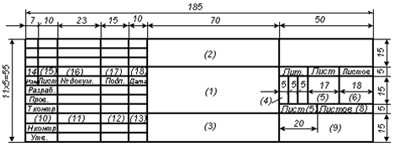

Самостоятельная работа 2
Линии чертежа
Задание : 1. Сотавить таблицу по информационному листу 1
№ | Вид линии | Размеры | Правила вычерчивания линий

2. Перенести в тетрадь таблицу с информационного листа 2

3. Выполнить упражнение Информаионный лист 3

Информационный лист 1
Сплошная толстая основная линия. Для изображения видимых контуров предметов применяется линия, называемая сплошной толстой основной. Толщина этой линии, обозначаемая латинской буквой s, установлена стандартом в пределах от 0,5 до 1,4 мм в зависимости от величины и сложности изображения. Выбранная толщина s линии должна быть одинаковой для всех изображений на данном чертеже.
Штриховая линия. Для невидимых очертаний предмета применяют линию, которую называют штриховой. На рис. такой линией показано невидимое на данном изображении отверстие, находящееся внутри детали. Штриховая линия состоит из штрихов (черточек) одинаковой длины. Их длина установлена стандартом в пределах от 2 до 8 мм (для ученических чертежей рекомендуется 4 мм). Длина всех штрихов в линии должна быть приблизительно одинаковой. Расстояние между штрихами должно составлять от 1 до 2 мм и быть приблизительно одинаковым в линии. Толщина штрихов зависит от выбранной толщины сплошной толстой основной линии и должна составлять от s/2 до s/3. Это означает, что толщина штриховой линии в 2-3 раза тоньше основной. Штриховые линии должны начинаться и заканчиваться штрихами. Неверно называть штриховую линию пунктирной.
Штрихпунктирная тонкая линия. Для проведения осевых, а также центровых линий, указывающих центры окружностей и дуг, используют линию, называемую штрихпунктирной тонкой, которая состоит из длинных тонких штрихов и точек между ними.
Длина штрихов от 5 до 30 мм, расстояние между ними от 3 до 5 мм (для учебных чертежей длину штрихов рекомендуют 20 мм). Толщину штрихпунктирной линии берут от s/2 до s/3.
Осевые и центровые линии концами должны выступать за контур изображения на 2-5 мм и оканчиваться штрихом, а не точкой. Положение центра окружности определяется пересечением штрихов.
Вычерчивание деталей надо начинать с проведения осевых и центровых линий, являющихся основой чертежа. С их помощью удобно строить симметричные изображения, откладывая от этих линий размеры, по которым вычерчивают контуры предмета.
Штрихпунктирная с двумя точками тонкая линия показывает линии сгиба на развертках и крайние положения подвижных предметов. Длина штрихов от 5 до 30 мм, расстояние между ними от 4 до 6 мм.
Сплошная тонкая линия. Кроме перечисленных выше линий, на рис. помечены надписями размерные и выносные линии. Выносные линии служат для связи между изображением и размерными линиями, проведенными вне контура. Для размерных и выносных применяют линию, называемую сплошной тонкой, толщина которой должна находиться в пределах от s/3 до s/2.
Выносные линии должны выходить за концы стрелок размерной линии примерно на 1-5 мм.
Сплошные тонкие линии применяют также для штриховки в сечениях
Информационный лист 2

Смотрите ниже
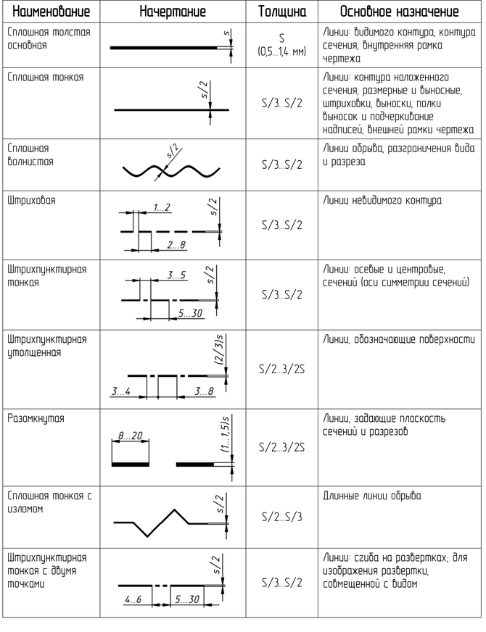
Информаионный лист 3 На рисунке 23 вы видите изображение детали. На нем
цифрами 1,2 ,3,4,5 отмечены различные линии. Составьте в

рабочей тетради таблицу по данному образцу и заполните ее.

